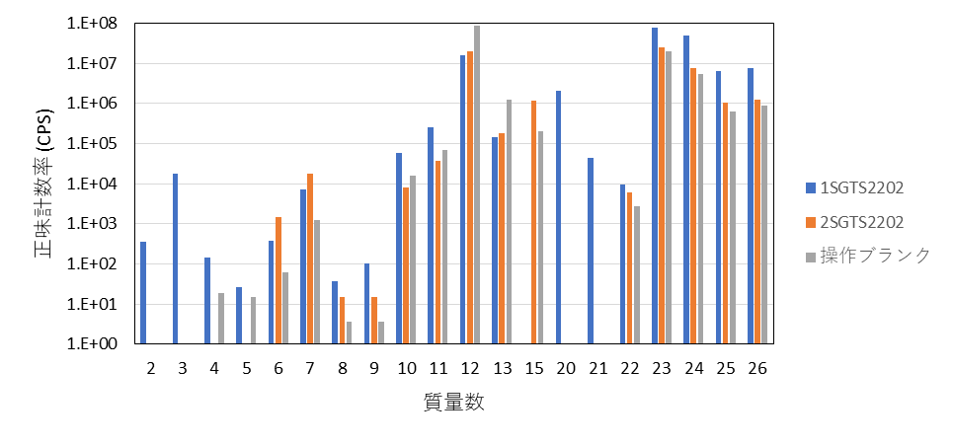

図4.1.1(5)(iii)(c)-1(a) 1号機SGTS室調査試料⑥(1SGTS2202) 及び2号機SGTS室調査試料㉒（2SGTS2202） ICP-MS定性分析結果(質量数 2～26)

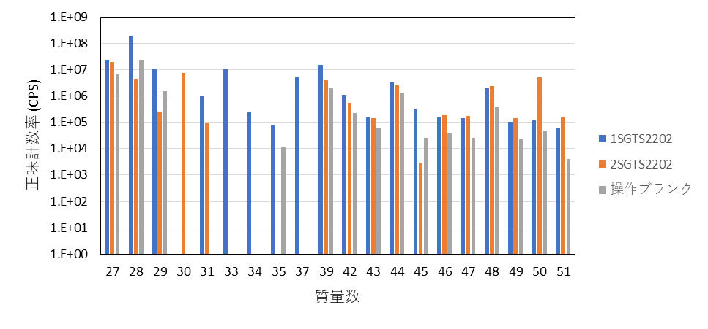

図4.1.1(5)(iii)(c)-1(b) 1号機SGTS室調査試料⑥(1SGTS2202) 及び2号機SGTS室調査試料㉒（2SGTS2202） ICP-MS定性分析結果(質量数 27～51)

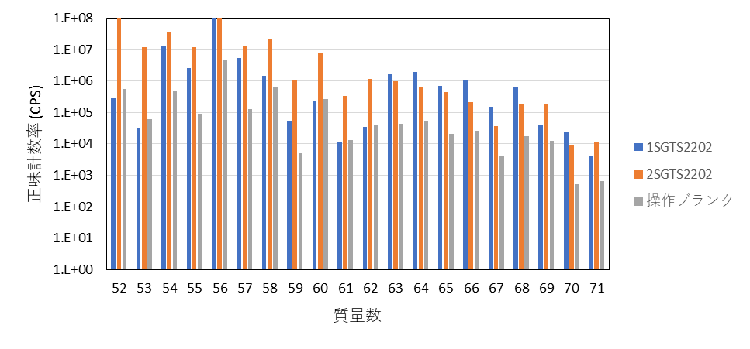

図4.1.1(5)(iii)(c)-1(c) 1号機SGTS室調査試料⑥(1SGTS2202) 及び2号機SGTS室調査試料㉒（2SGTS2202） ICP-MS定性分析結果(質量数 52～71)

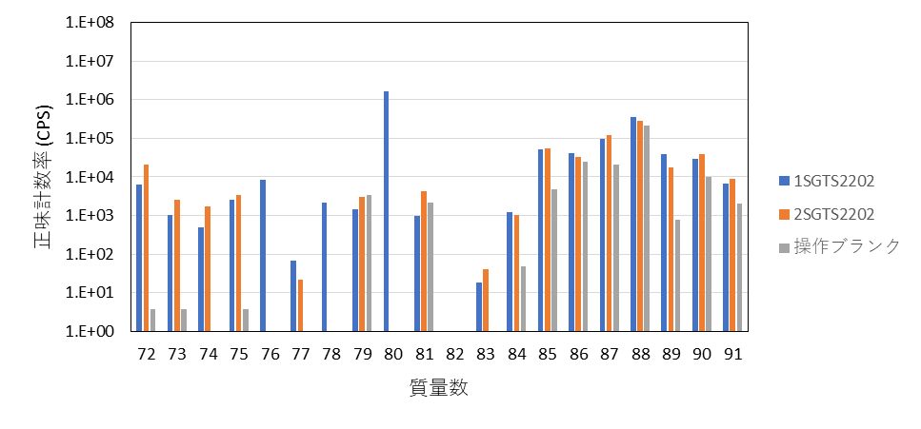

図4.1.1(5)(iii)(c)-1(d) 1号機SGTS室調査試料⑥(1SGTS2202) 及び2号機SGTS室調査試料㉒（2SGTS2202） ICP-MS定性分析結果(質量数 72～91)

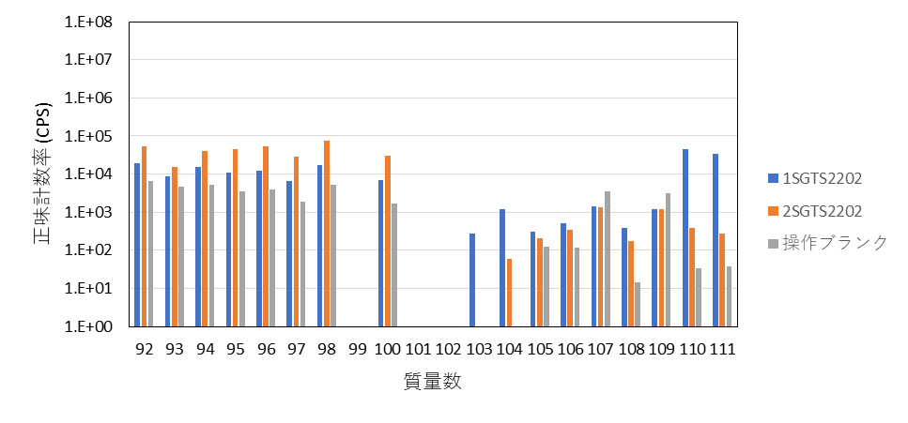

図4.1.1(5)(iii)(c)-1(e) 1号機SGTS室調査試料⑥(1SGTS2202) 及び2号機SGTS室調査試料㉒（2SGTS2202） ICP-MS定性分析結果(質量数 92～111)

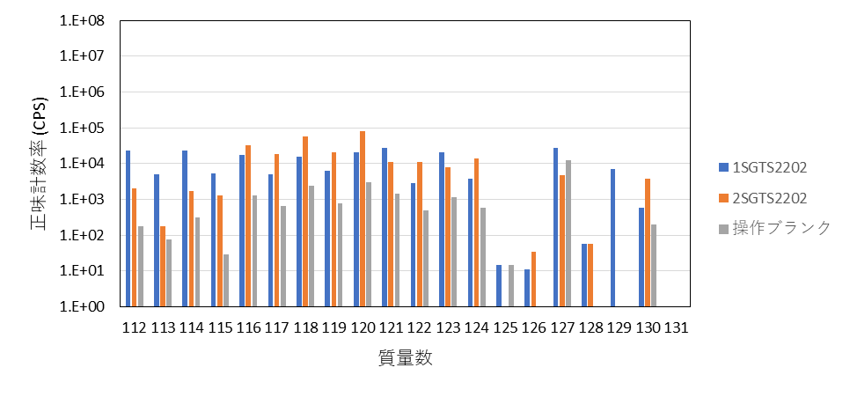

図4.1.1(5)(iii)(c)-1(f) 1号機SGTS室調査試料⑥(1SGTS2202) 及び2号機SGTS室調査試料㉒（2SGTS2202） ICP-MS定性分析結果(質量数 112～131)

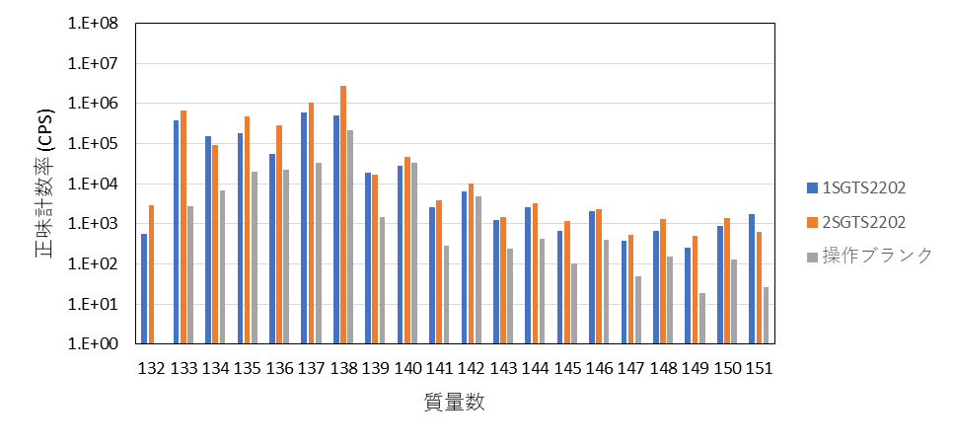

図4.1.1(5)(iii)(c)-1(g) 1号機SGTS室調査試料⑥(1SGTS2202) 及び2号機SGTS室調査試料㉒（2SGTS2202） ICP-MS定性分析結果(質量数 132～151)

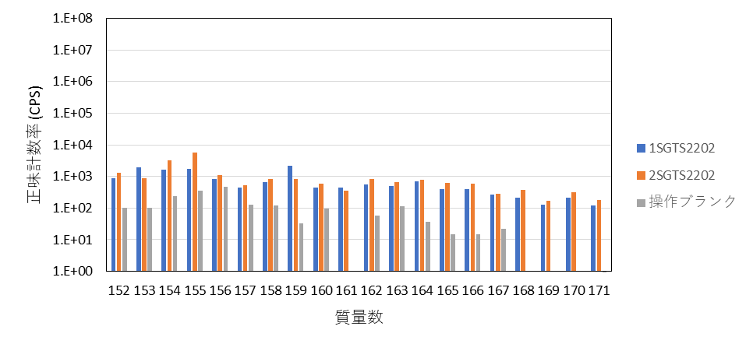

図4.1.1(5)(iii)(c)-1(h) 1号機SGTS室調査試料⑥(1SGTS2202) 及び2号機SGTS室調査試料㉒（2SGTS2202） ICP-MS定性分析結果(質量数 152～171)

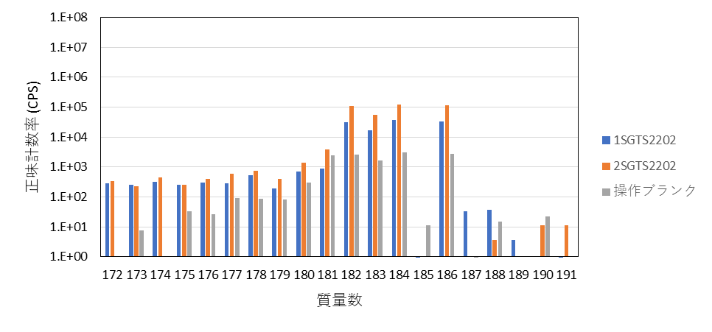

図4.1.1(5)(iii)(c)-1(i) 1号機SGTS室調査試料⑥(1SGTS2202) 及び2号機SGTS室調査試料㉒（2SGTS2202） ICP-MS定性分析結果(質量数 172～191)

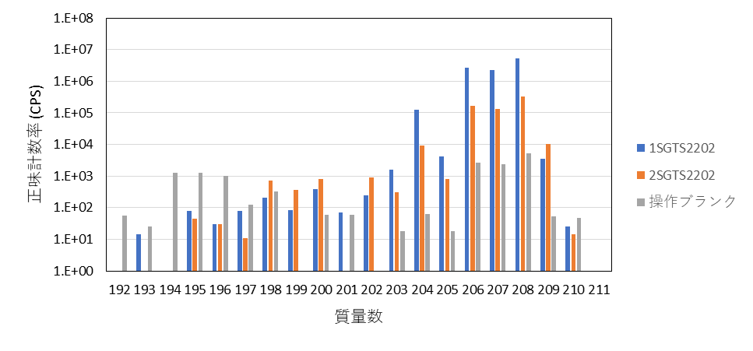

図4.1.1(5)(iii)(c)-1(j) 1号機SGTS室調査試料⑥(1SGTS2202) 及び2号機SGTS室調査試料㉒（2SGTS2202） ICP-MS定性分析結果(質量数 192～211)

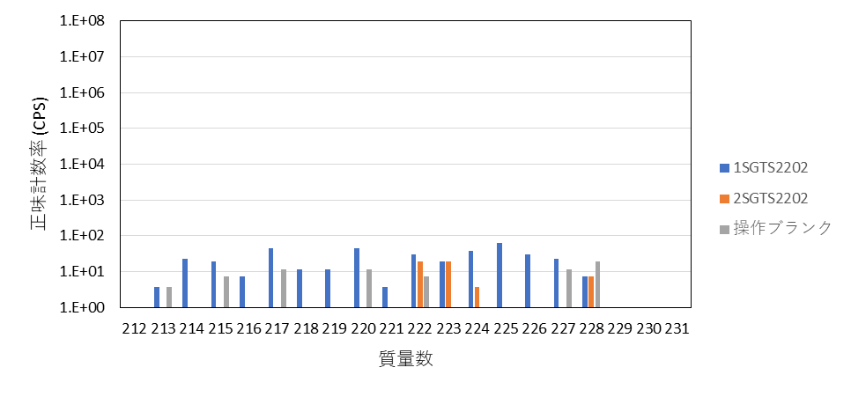

図4.1.1(5)(iii)(c)-1(k) 1号機SGTS室調査試料⑥(1SGTS2202) 及び2号機SGTS室調査試料㉒（2SGTS2202） ICP-MS定性分析結果(質量数 212～231)

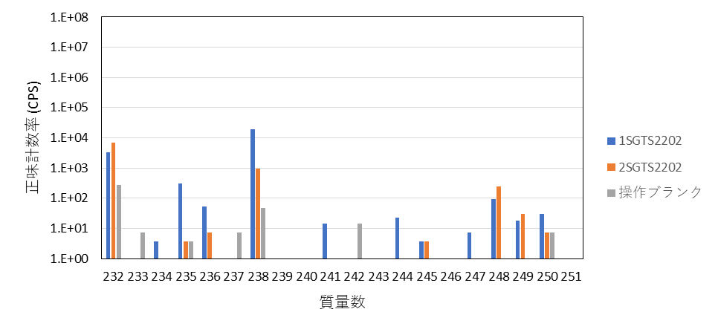

図4.1.1(5)(iii)(c)-1(l) 1号機SGTS室調査試料⑥(1SGTS2202) 及び2号機SGTS室調査試料㉒（2SGTS2202） ICP-MS定性分析結果(質量数 232～251)

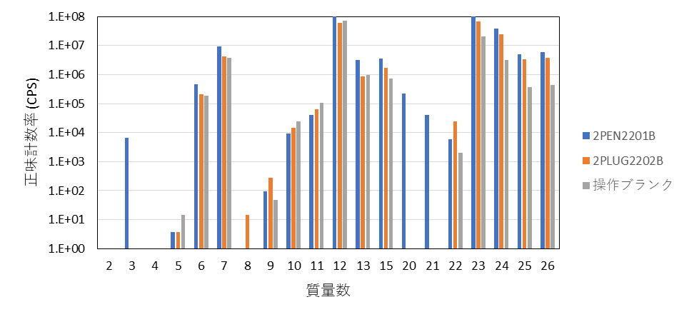

図4.1.1(5)(iii)(c)-2(a) 2号機PCV貫通部（X-53）B(2PEN2201B) 及び2号機シールドプラグ穿孔内堆積物②B(2PLUG2202B) ICP-MS定性分析結果(質量数 2～26)

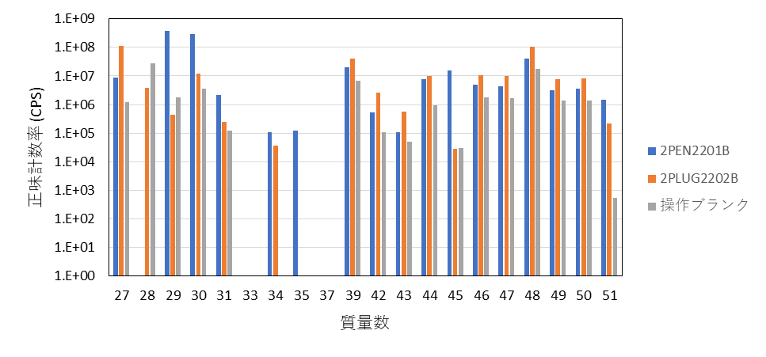

図4.1.1(5)(iii)(c)-2(b) 2号機PCV貫通部（X-53）B(2PEN2201B) 及び2号機シールドプラグ穿孔内堆積物②B(2PLUG2202B) ICP-MS定性分析結果(質量数 27～51)

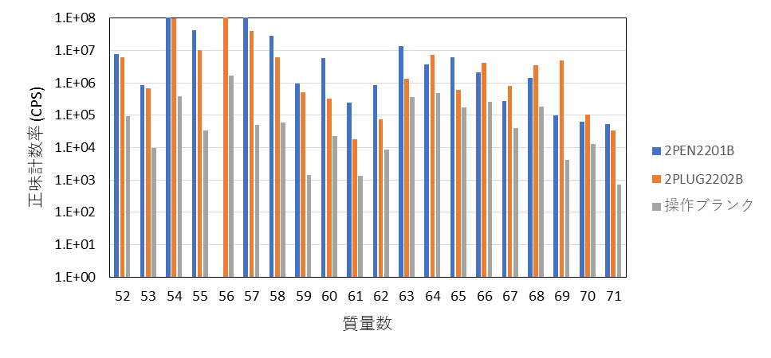

図4.1.1(5)(iii)(c)-2(c) 2号機PCV貫通部（X-53）B(2PEN2201B) 及び2号機シールドプラグ穿孔内堆積物②B(2PLUG2202B) ICP-MS定性分析結果(質量数 52～71)

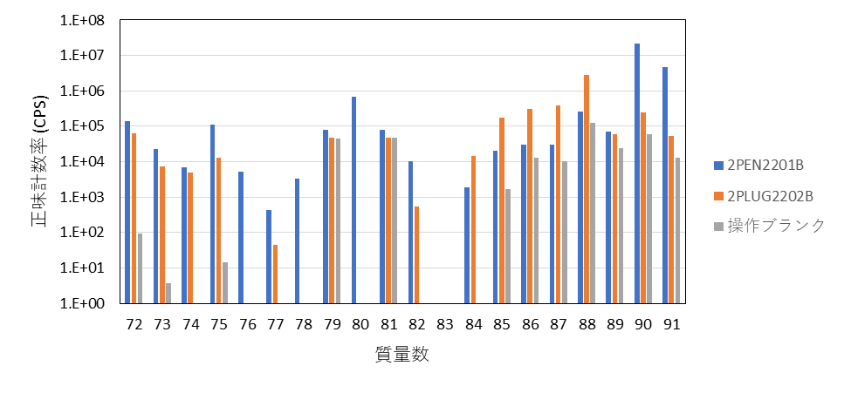

図4.1.1(5)(iii)(c)-2(d) 2号機PCV貫通部（X-53）B(2PEN2201B) 及び2号機シールドプラグ穿孔内堆積物②B(2PLUG2202B) ICP-MS定性分析結果(質量数 72～91)

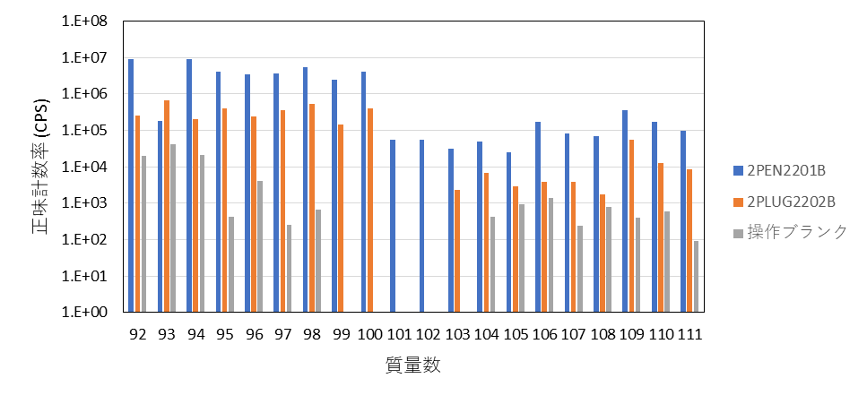

図4.1.1(5)(iii)(c)-2(e) 2号機PCV貫通部（X-53）B(2PEN2201B) 及び2号機シールドプラグ穿孔内堆積物②B(2PLUG2202B) ICP-MS定性分析結果(質量数 92～111)

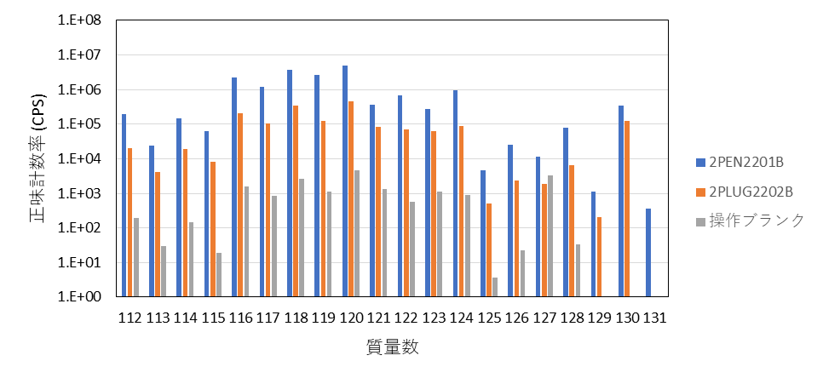

図4.1.1(5)(iii)(c)-2(f) 2号機PCV貫通部（X-53）B(2PEN2201B) 及び2号機シールドプラグ穿孔内堆積物②B(2PLUG2202B) ICP-MS定性分析結果(質量数 112～131)

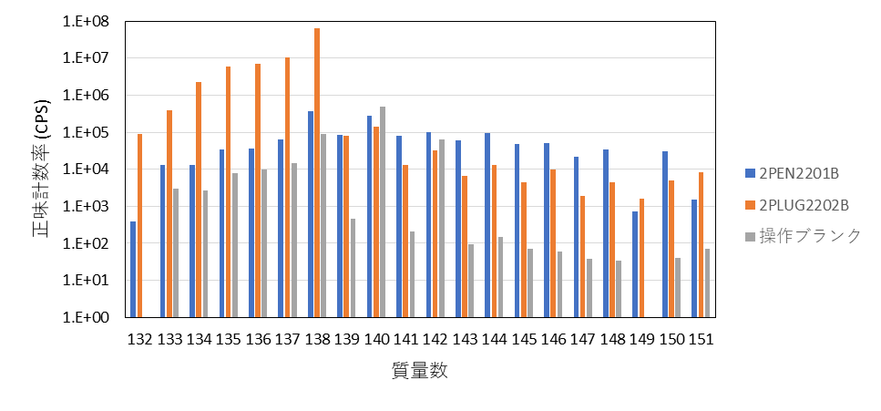

図4.1.1(5)(iii)(c)-2(g) 2号機PCV貫通部（X-53）B(2PEN2201B) 及び2号機シールドプラグ穿孔内堆積物②B(2PLUG2202B) ICP-MS定性分析結果(質量数 132～151)

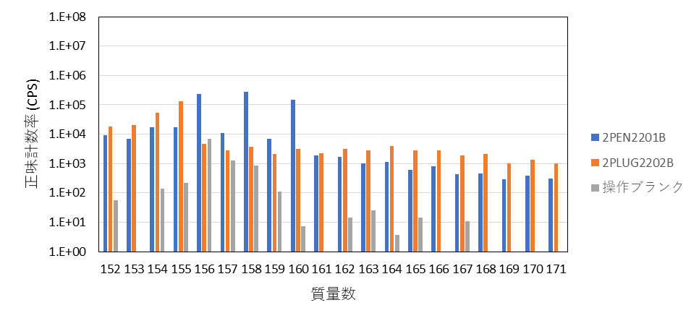

図4.1.1(5)(iii)(c)-2(h) 2号機PCV貫通部（X-53）B(2PEN2201B) 及び2号機シールドプラグ穿孔内堆積物②B(2PLUG2202B) ICP-MS定性分析結果(質量数 152～171)

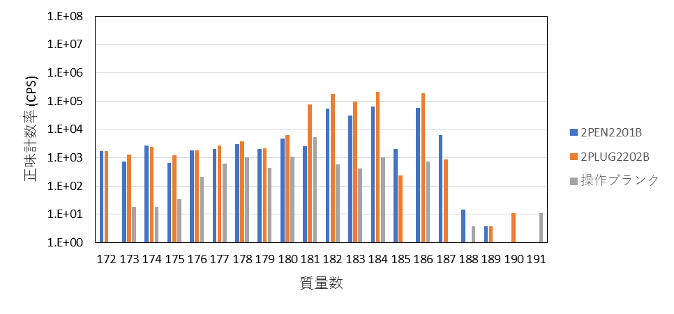

図4.1.1(5)(iii)(c)-2(i) 2号機PCV貫通部（X-53）B(2PEN2201B) 及び2号機シールドプラグ穿孔内堆積物②B(2PLUG2202B) ICP-MS定性分析結果(質量数 172～191)

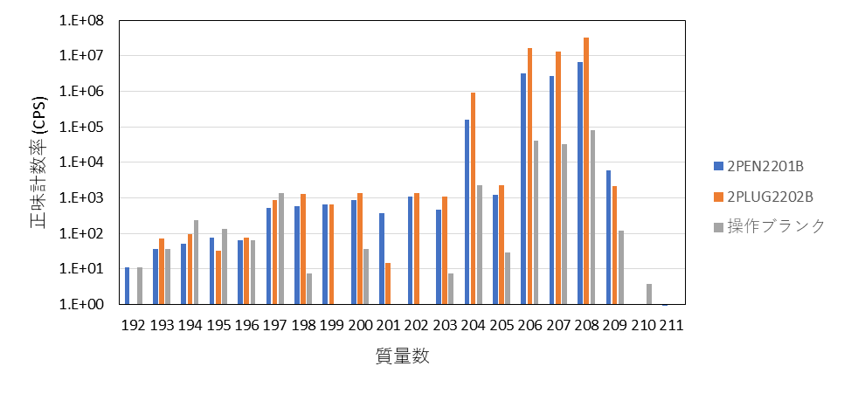

図4.1.1(5)(iii)(c)-2(j) 2号機PCV貫通部（X-53）B(2PEN2201B) 及び2号機シールドプラグ穿孔内堆積物②B(2PLUG2202B) ICP-MS定性分析結果(質量数 192～211)

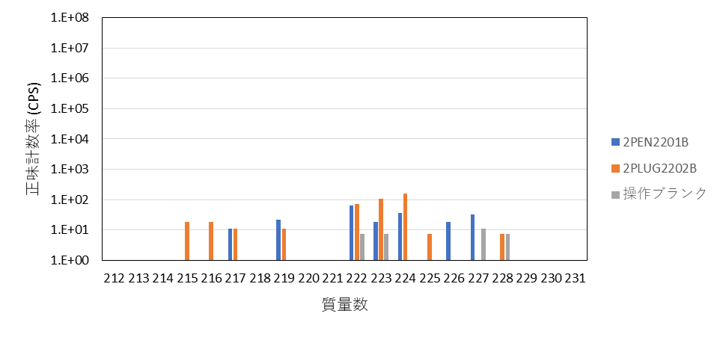

図4.1.1(5)(iii)(c)-2(k) 2号機PCV貫通部（X-53）B(2PEN2201B) 及び2号機シールドプラグ穿孔内堆積物②B(2PLUG2202B) ICP-MS定性分析結果(質量数 212～231)

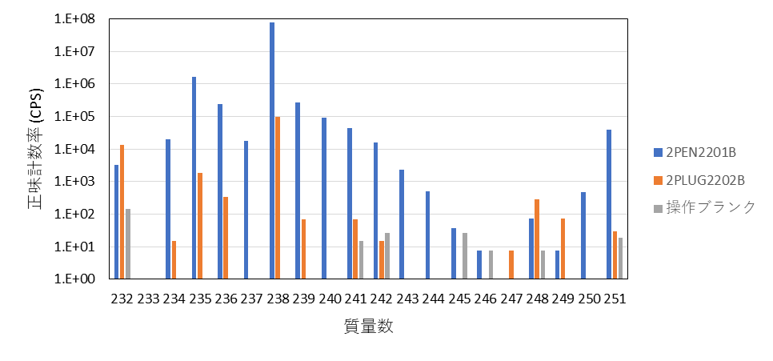

図4.1.1(5)(iii)(c)-2(l) 2号機PCV貫通部（X-53）B(2PEN2201B) 及び2号機シールドプラグ穿孔内堆積物②B(2PLUG2202B) ICP-MS定性分析結果(質量数 232～251)

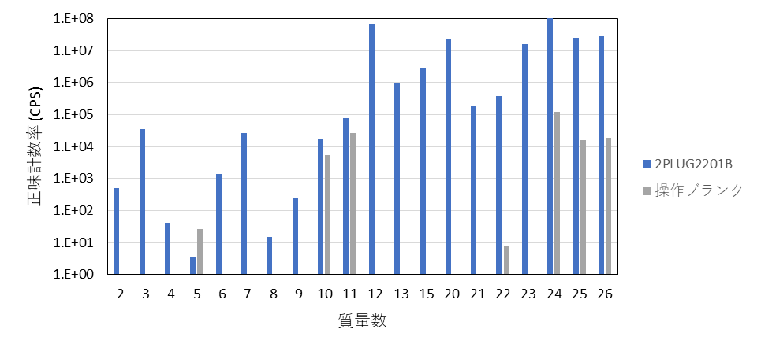

図4.1.1(5)(iii)(c)-3(a) 2号機シールドプラグ穿孔内堆積物①B(2PLUG2201B)溶解液 ICP-MS定性分析結果(質量数 2～26)

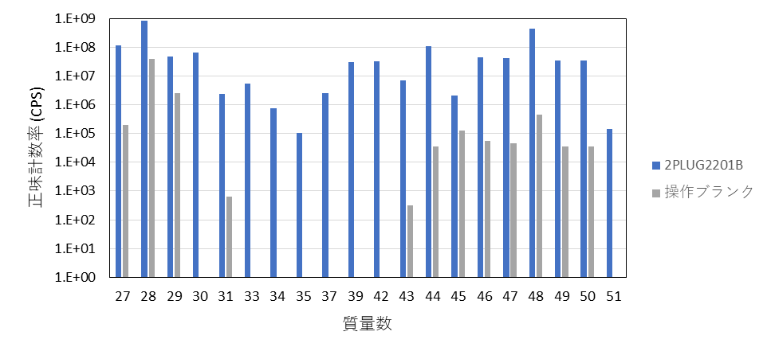

図4.1.1(5)(iii)(c)-3(b) 2号機シールドプラグ穿孔内堆積物①B(2PLUG2201B)溶解液 ICP-MS定性分析結果(質量数 27～51)

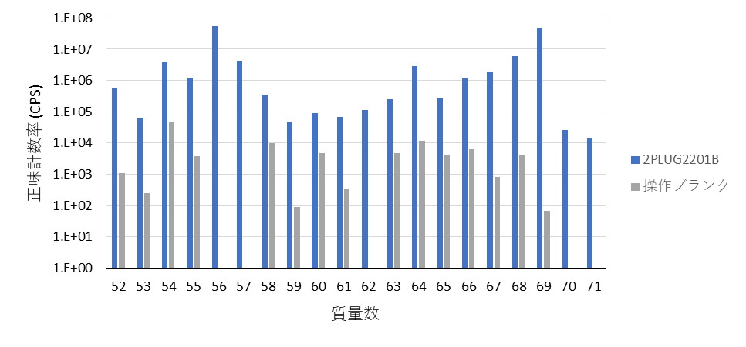

図4.1.1(5)(iii)(c)-3(c) 2号機シールドプラグ穿孔内堆積物①B(2PLUG2201B)溶解液 ICP-MS定性分析結果(質量数 52～71)

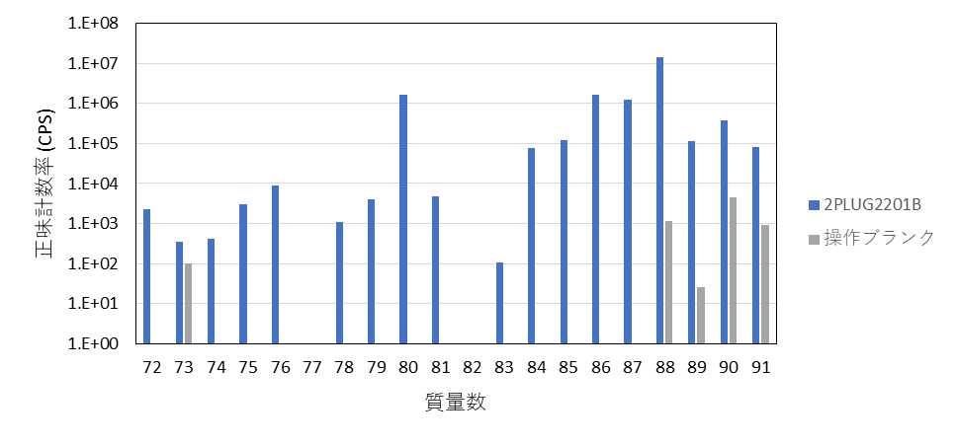

図4.1.1(5)(iii)(c)-3(d) 2号機シールドプラグ穿孔内堆積物①B(2PLUG2201B)溶解液 ICP-MS定性分析結果(質量数 72～91)

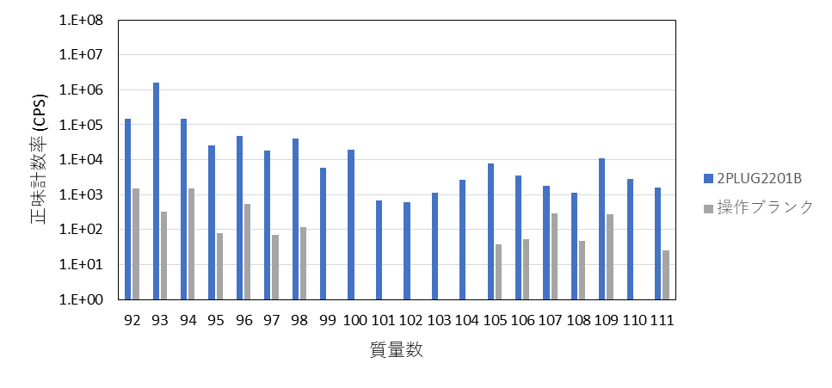

図4.1.1(5)(iii)(c)-3(e) 2号機シールドプラグ穿孔内堆積物①B(2PLUG2201B)溶解液 ICP-MS定性分析結果(質量数 92～111)

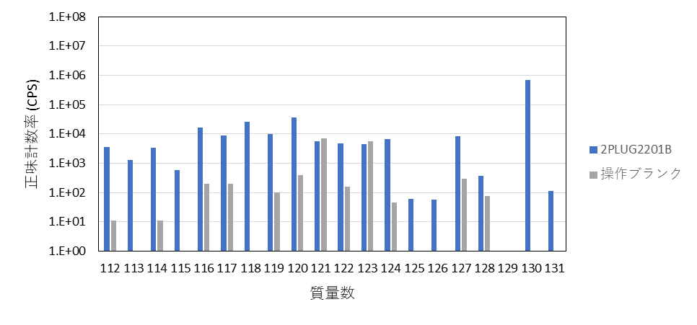

図4.1.1(5)(iii)(c)-3(f) 2号機シールドプラグ穿孔内堆積物①B(2PLUG2201B)溶解液 ICP-MS定性分析結果(質量数 112～131)

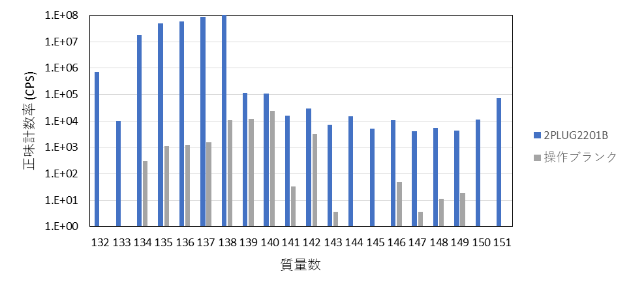

図4.1.1(5)(iii)(c)-3(g) 2号機シールドプラグ穿孔内堆積物①B(2PLUG2201B)溶解液 ICP-MS定性分析結果(質量数 132～151)

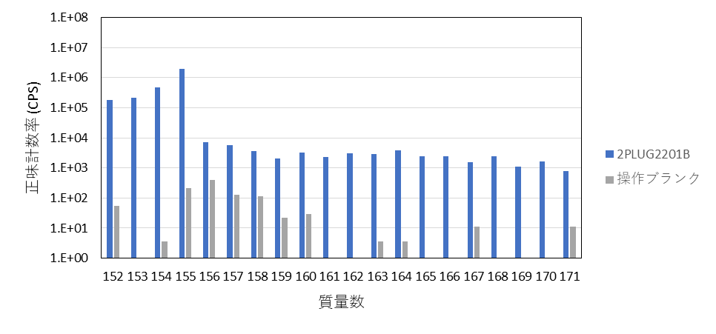

図4.1.1(5)(iii)(c)-3(h) 2号機シールドプラグ穿孔内堆積物①B(2PLUG2201B)溶解液 ICP-MS定性分析結果(質量数 152～171)

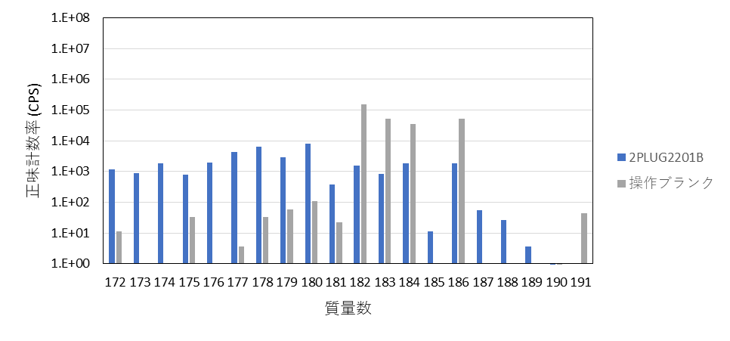

図4.1.1(5)(iii)(c)-3(i) 2号機シールドプラグ穿孔内堆積物①B(2PLUG2201B)溶解液 ICP-MS定性分析結果(質量数 172～191)

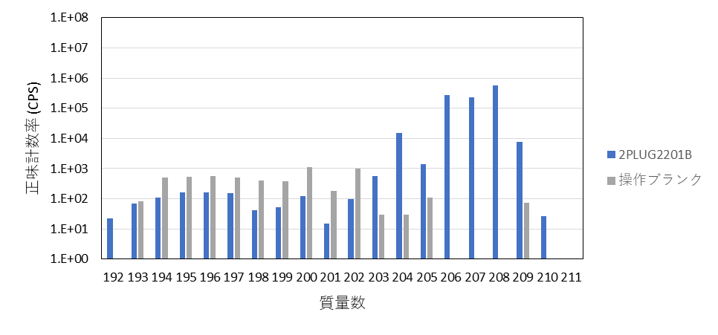

図4.1.1(5)(iii)(c)-3(j) 2号機シールドプラグ穿孔内堆積物①B(2PLUG2201B)溶解液 ICP-MS定性分析結果(質量数 192～211)

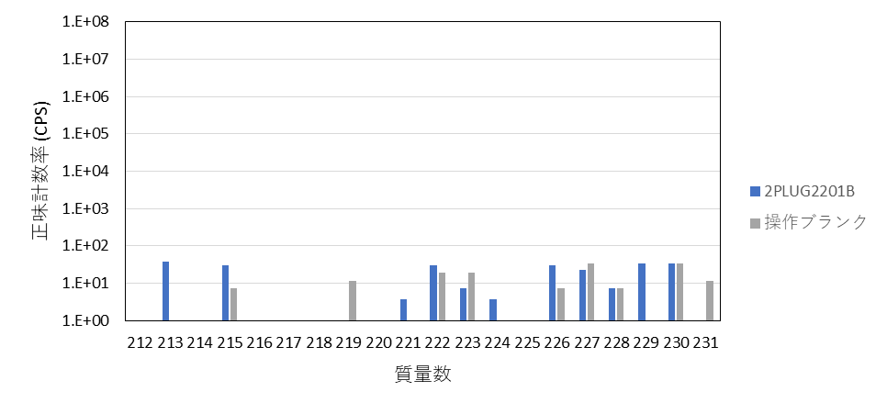

図4.1.1(5)(iii)(c)-3(k) 2号機シールドプラグ穿孔内堆積物①B(2PLUG2201B)溶解液 ICP-MS定性分析結果(質量数 212～231)

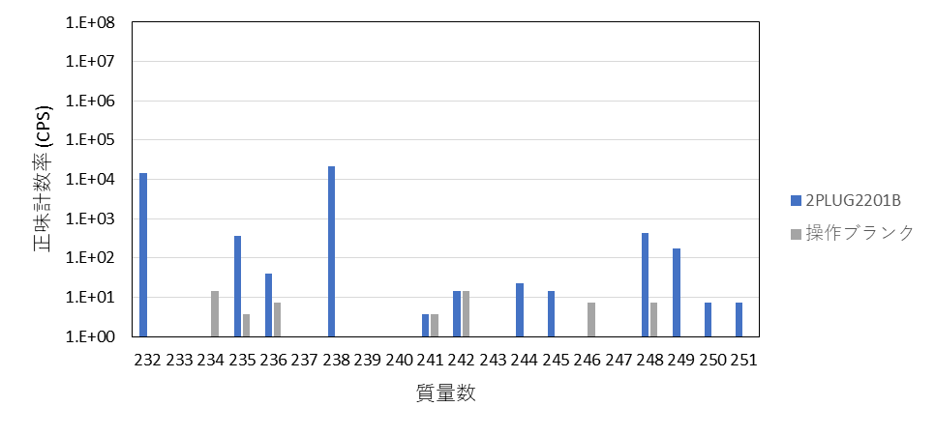

図4.1.1(5)(iii)(c)-3(l) 2号機シールドプラグ穿孔内堆積物①B(2PLUG2201B)溶解液 ICP-MS定性分析結果(質量数 232～251)

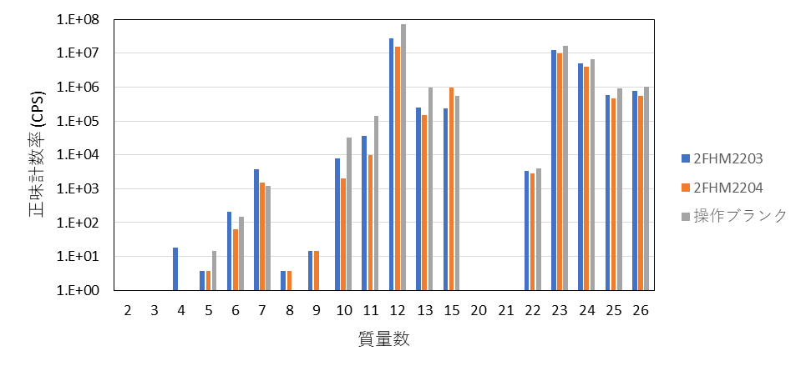

図4.1.1(5)(iii)(c)-4(a) 2号機FHM遠隔操作室スミア⑧(2FHM2203)及び2号機FHM遠隔操作室石膏ボード表面スミア(2FHM2204) ICP-MS定性分析結果(質量数 2～26)

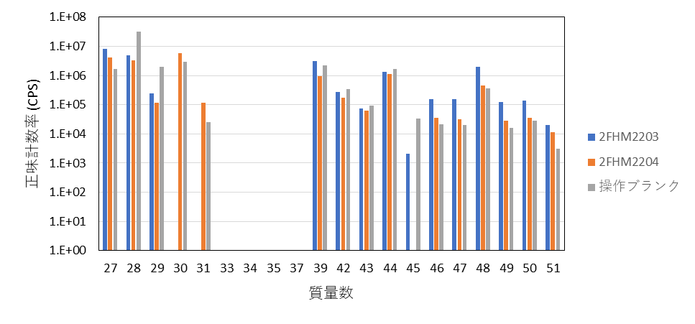

図4.1.1(5)(iii)(c)-4(b) 2号機FHM遠隔操作室スミア⑧(2FHM2203)及び2号機FHM遠隔操作室石膏ボード表面スミア(2FHM2204) ICP-MS定性分析結果(質量数 27～51)

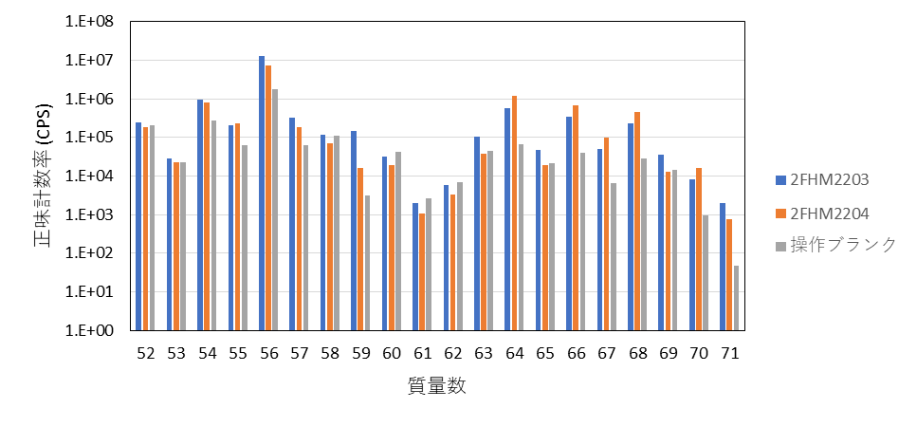

図4.1.1(5)(iii)(c)-4(c) 2号機FHM遠隔操作室スミア⑧(2FHM2203)及び2号機FHM遠隔操作室石膏ボード表面スミア(2FHM2204) ICP-MS定性分析結果(質量数 52～71)
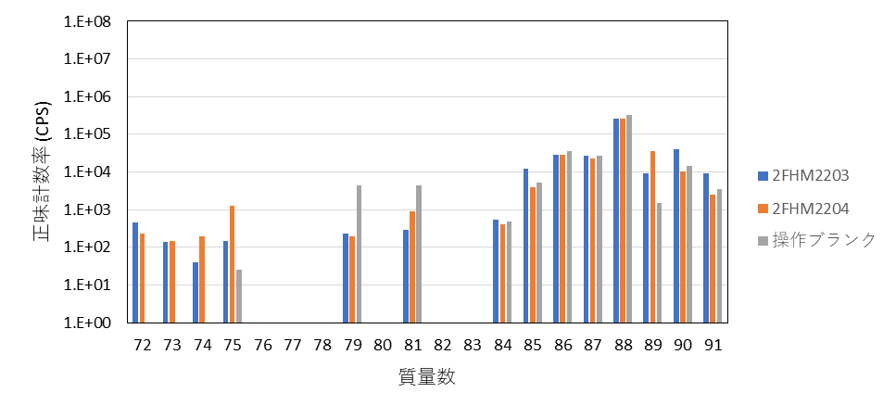

図4.1.1(5)(iii)(c)-4(d) 2号機FHM遠隔操作室スミア⑧(2FHM2203)及び2号機FHM遠隔操作室石膏ボード表面スミア(2FHM2204) ICP-MS定性分析結果(質量数 72～91)

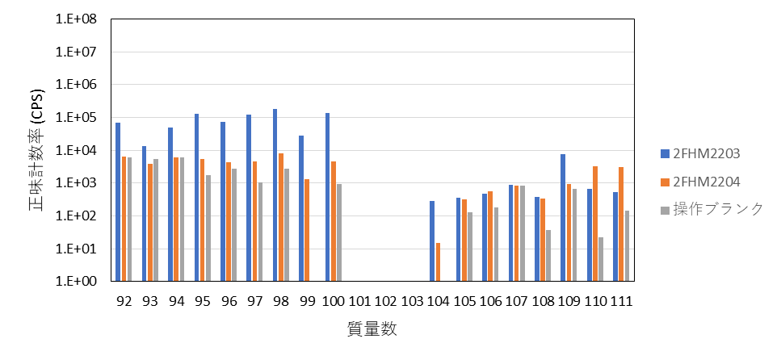

図4.1.1(5)(iii)(c)-4(e) 2号機FHM遠隔操作室スミア⑧(2FHM2203)及び2号機FHM遠隔操作室石膏ボード表面スミア(2FHM2204) ICP-MS定性分析結果(質量数 92～111)

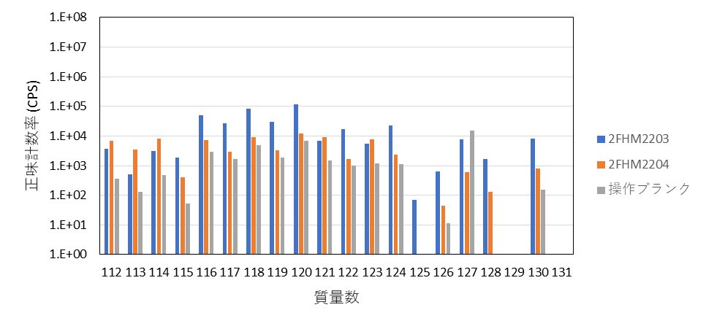

図4.1.1(5)(iii)(c)-4(f) 2号機FHM遠隔操作室スミア⑧(2FHM2203)及び2号機FHM遠隔操作室石膏ボード表面スミア(2FHM2204) ICP-MS定性分析結果(質量数 112～131)

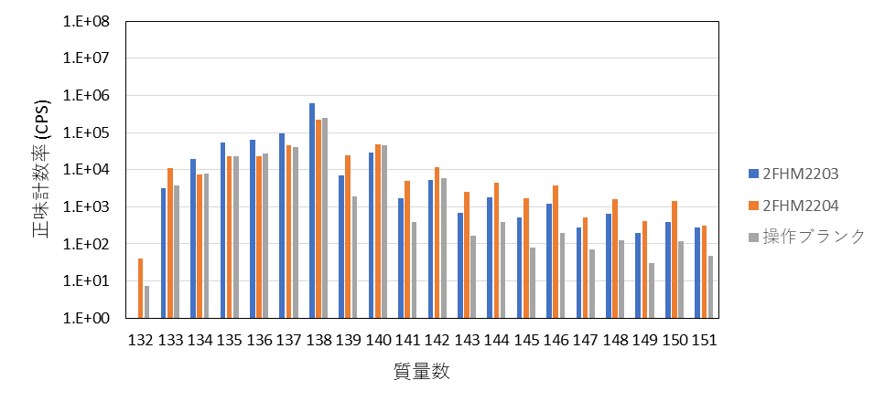

図4.1.1(5)(iii)(c)-4(g) 2号機FHM遠隔操作室スミア⑧(2FHM2203)及び2号機FHM遠隔操作室石膏ボード表面スミア(2FHM2204) ICP-MS定性分析結果(質量数 132～151)

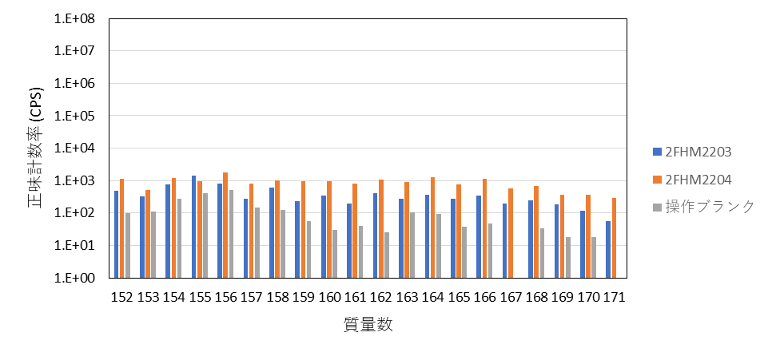

図4.1.1(5)(iii)(c)-4(h) 2号機FHM遠隔操作室スミア⑧(2FHM2203)及び2号機FHM遠隔操作室石膏ボード表面スミア(2FHM2204) ICP-MS定性分析結果(質量数 152～171)

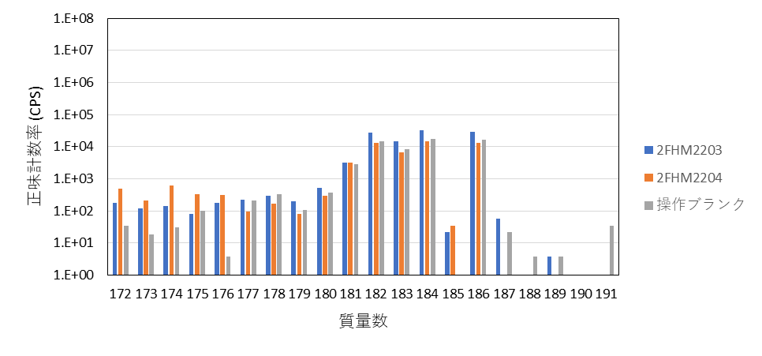

図4.1.1(5)(iii)(c)-4(i) 2号機FHM遠隔操作室スミア⑧(2FHM2203)及び2号機FHM遠隔操作室石膏ボード表面スミア(2FHM2204) ICP-MS定性分析結果(質量数 172～191)

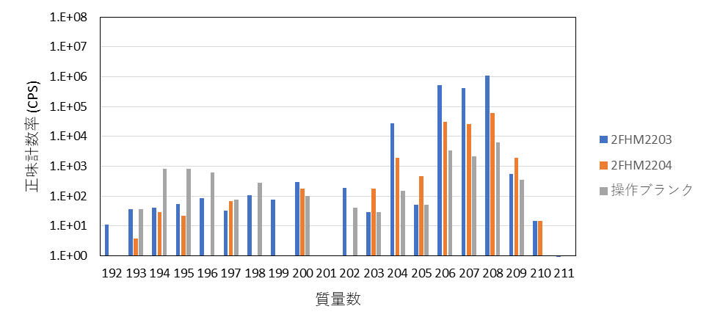

図4.1.1(5)(iii)(c)-4(j) 2号機FHM遠隔操作室スミア⑧(2FHM2203)及び2号機FHM遠隔操作室石膏ボード表面スミア(2FHM2204) ICP-MS定性分析結果(質量数 192～211)

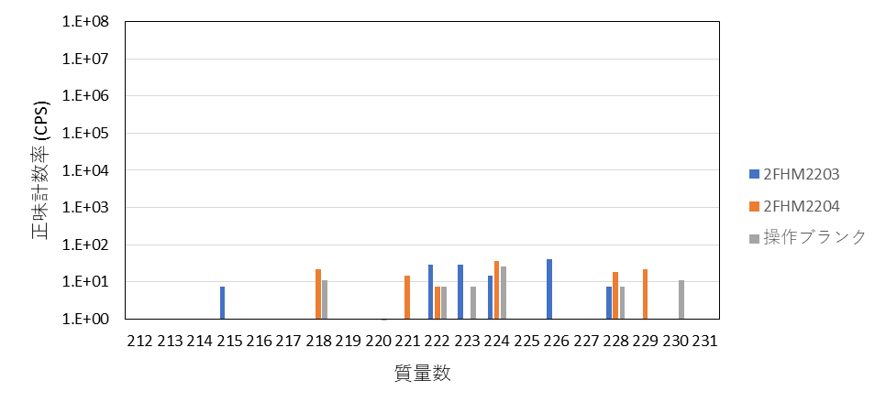

図4.1.1(5)(iii)(c)-4(k) 2号機FHM遠隔操作室スミア⑧(2FHM2203)及び2号機FHM遠隔操作室石膏ボード表面スミア(2FHM2204) ICP-MS定性分析結果(質量数 212～231)

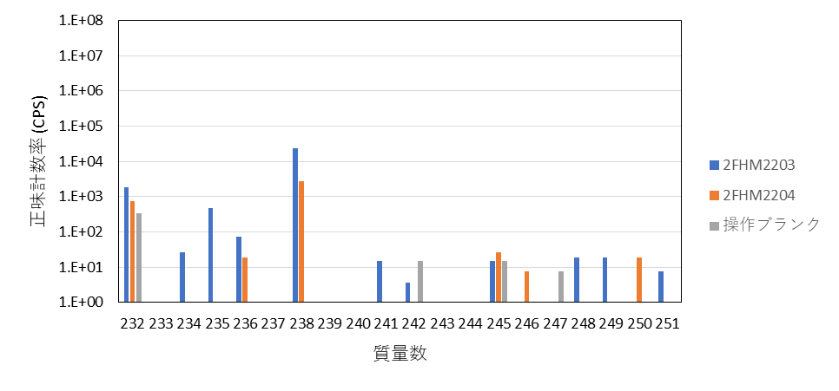

図4.1.1(5)(iii)(c)-4(l) 2号機FHM遠隔操作室スミア⑧(2FHM2203)及び2号機FHM遠隔操作室石膏ボード表面スミア(2FHM2204) ICP-MS定性分析結果(質量数 232～251)

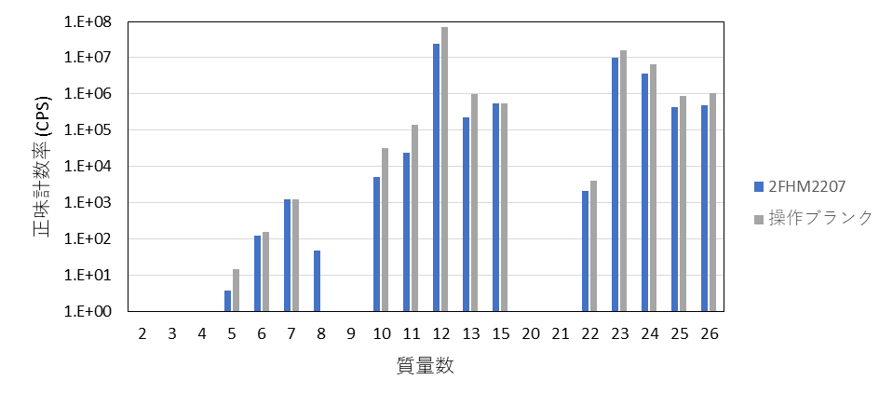

図4.1.1(5)(iii)(c)-5(a) 2号機FHM遠隔操作室スミア⑮(2FHM2207) ICP-MS定性分析結果(質量数 2～26)

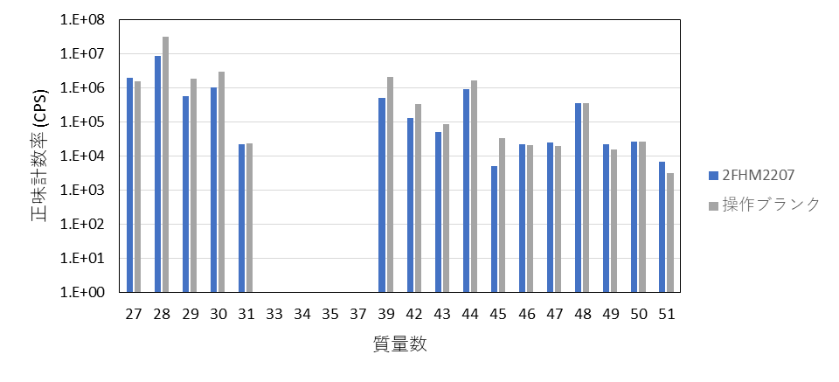

図4.1.1(5)(iii)(c)-5(b) 2号機FHM遠隔操作室スミア⑮(2FHM2207) ICP-MS定性分析結果(質量数 27～51)

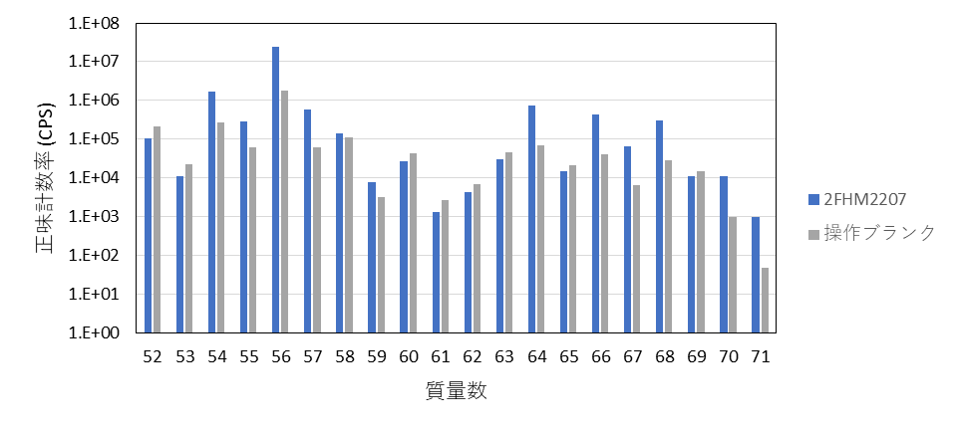

図4.1.1(5)(iii)(c)-5(c) 2号機FHM遠隔操作室スミア⑮(2FHM2207) ICP-MS定性分析結果(質量数 52～71)

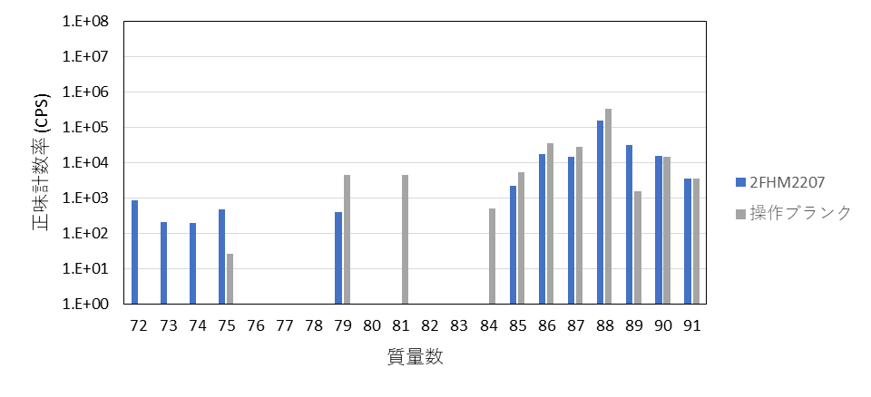

図4.1.1(5)(iii)(c)-5(d) 2号機FHM遠隔操作室スミア⑮(2FHM2207)ICP-MS定性分析結果(質量数 72～91)

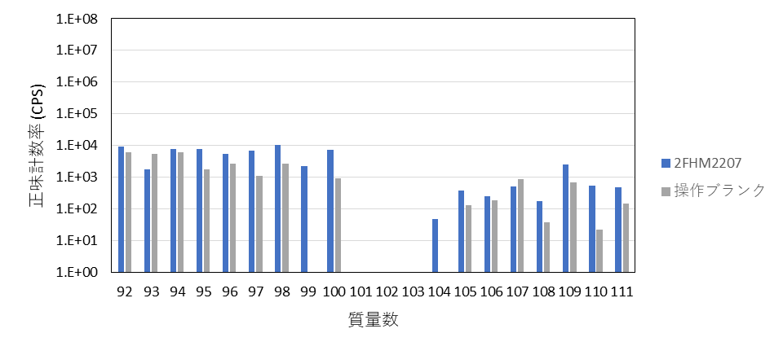

図4.1.1(5)(iii)(c)-5(e) 2号機FHM遠隔操作室スミア⑮(2FHM2207) ICP-MS定性分析結果(質量数 92～111)

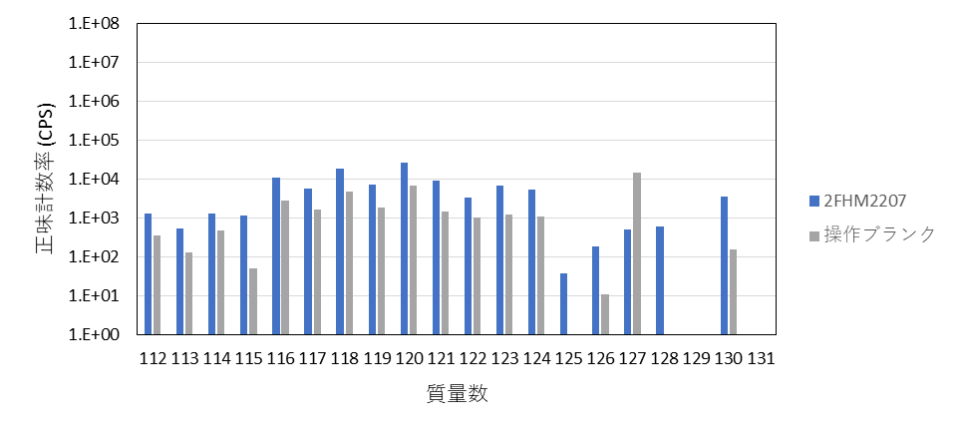

図4.1.1(5)(iii)(c)-5(f) 2号機FHM遠隔操作室スミア⑮(2FHM2207) ICP-MS定性分析結果(質量数 112～131)

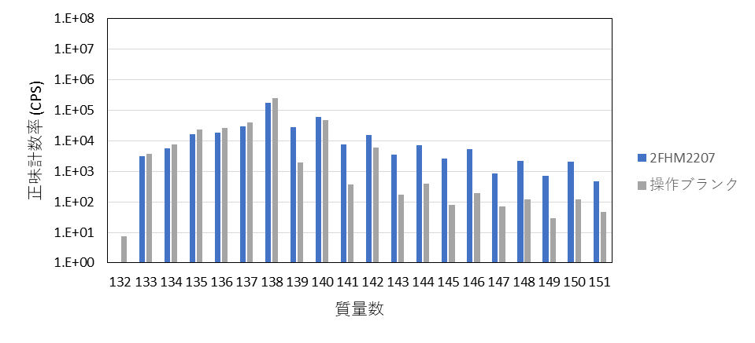

図4.1.1(5)(iii)(c)-5(g) 2号機FHM遠隔操作室スミア⑮(2FHM2207)ICP-MS定性分析結果(質量数 132～151)

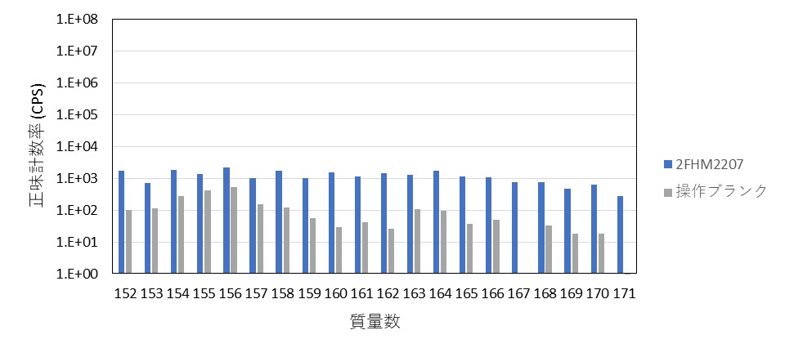

図4.1.1(5)(iii)(c)-5(h) 2号機FHM遠隔操作室スミア⑮(2FHM2207) ICP-MS定性分析結果(質量数 152～171)

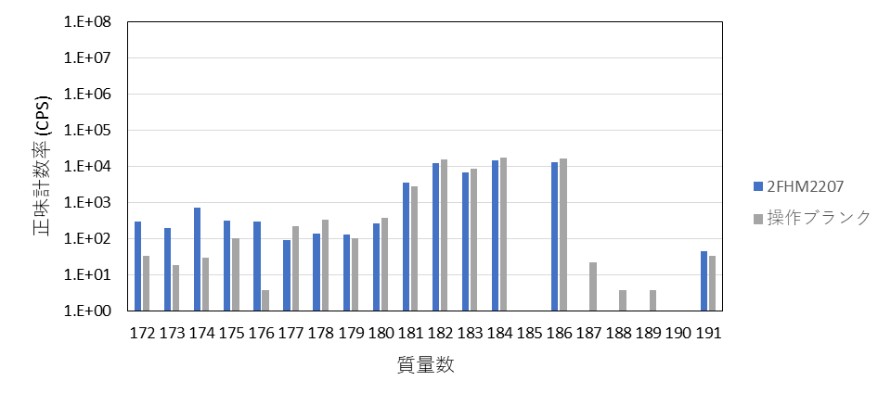

図4.1.1(5)(iii)(c)-5(i) 2号機FHM遠隔操作室スミア⑮(2FHM2207) ICP-MS定性分析結果(質量数 172～191)

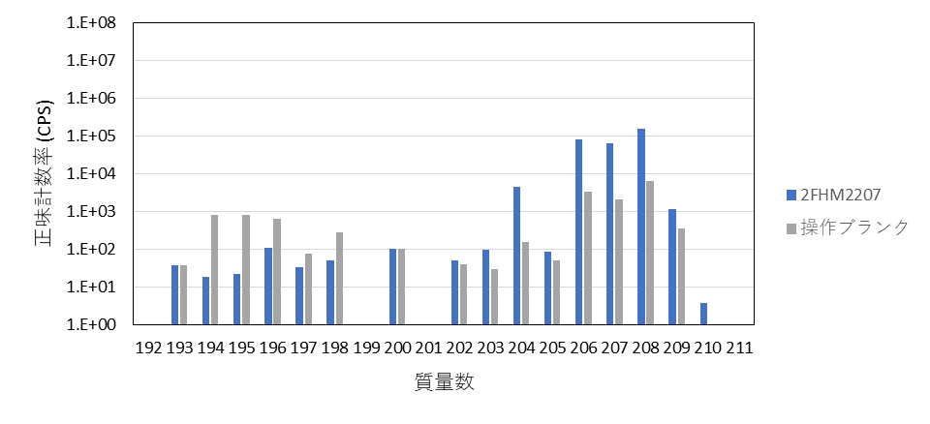

図4.1.1(5)(iii)(c)-5(j) 2号機FHM遠隔操作室スミア⑮(2FHM2207) ICP-MS定性分析結果(質量数 192～211)

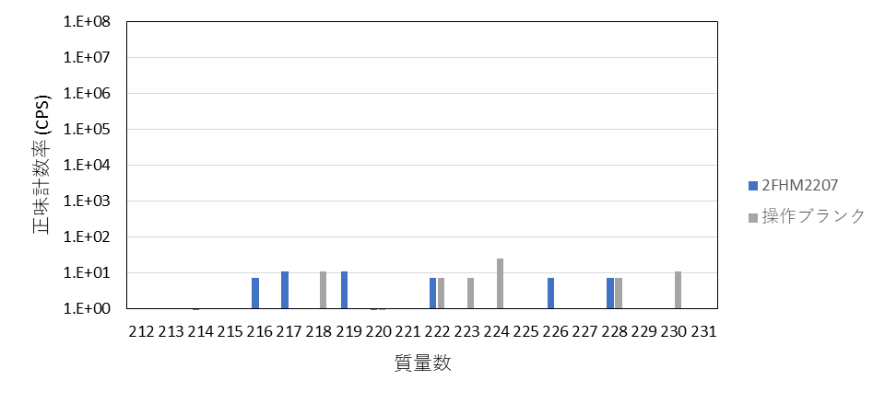

図4.1.1(5)(iii)(c)-5(k) 2号機FHM遠隔操作室スミア⑮(2FHM2207) ICP-MS定性分析結果(質量数 212～231)

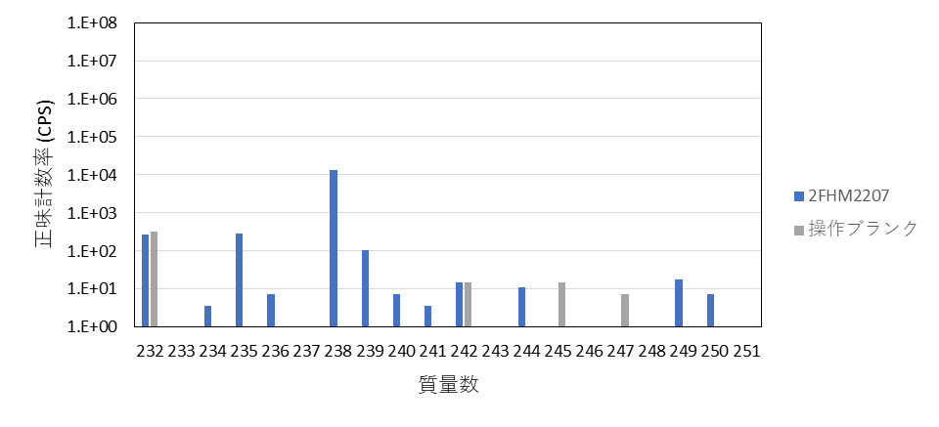

図4.1.1(5)(iii)(c)-5(l) 2号機FHM遠隔操作室スミア⑮(2FHM2207)ICP-MS定性分析結果(質量数 232～251)

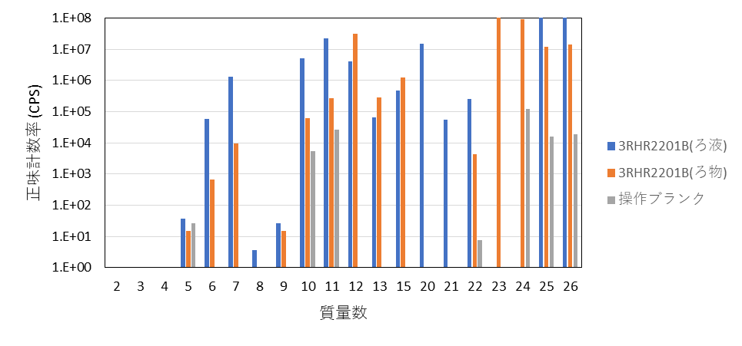

図4.1.1(5)(iii)(c)-6(a) 3号機RHR熱交換器（A）残水(3RHR2201B) ろ物溶解液及びろ液ICP-MS定性分析結果(質量数 2～26)

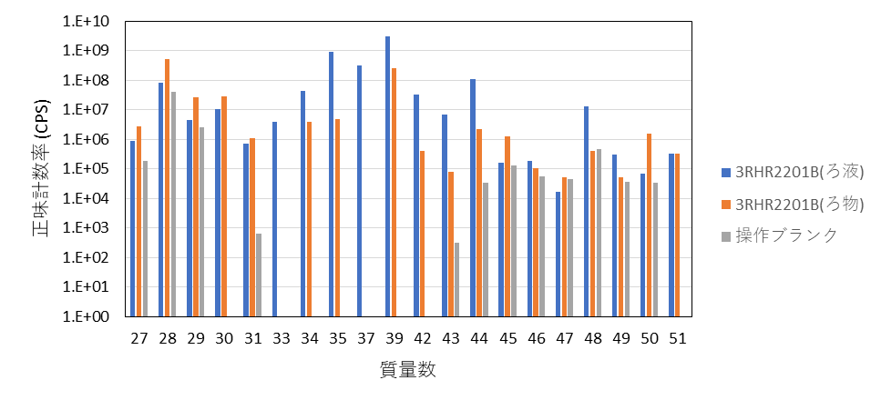

図4.1.1(5)(iii)(c)-6(b) 3号機RHR熱交換器（A）残水(3RHR2201B) ろ物溶解液及びろ液ICP-MS定性分析結果(質量数 27～51)

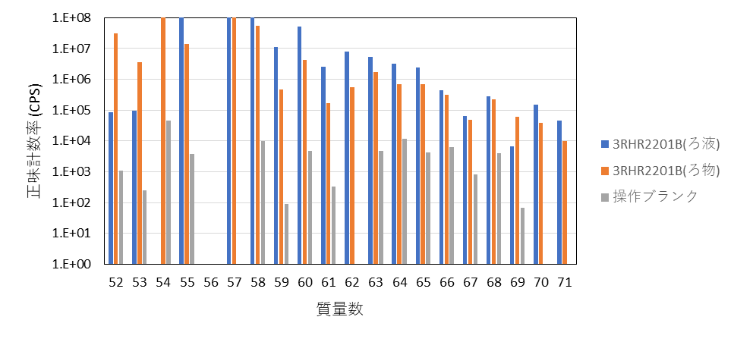

図4.1.1(5)(iii)(c)-6(c) 3号機RHR熱交換器（A）残水(3RHR2201B) ろ物溶解液及びろ液ICP-MS定性分析結果(質量数 52～71)

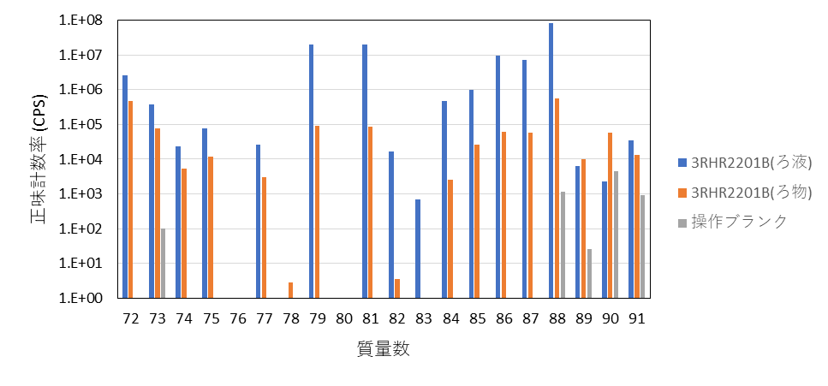

図4.1.1(5)(iii)(c)-6(d) 3号機RHR熱交換器（A）残水(3RHR2201B) ろ物溶解液及びろ液ICP-MS定性分析結果(質量数 72～91)

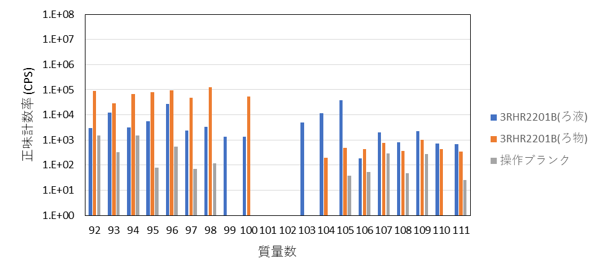

図4.1.1(5)(iii)(c)-6(e) 3号機RHR熱交換器（A）残水(3RHR2201B) ろ物溶解液及びろ液ICP-MS定性分析結果(質量数 92～111)

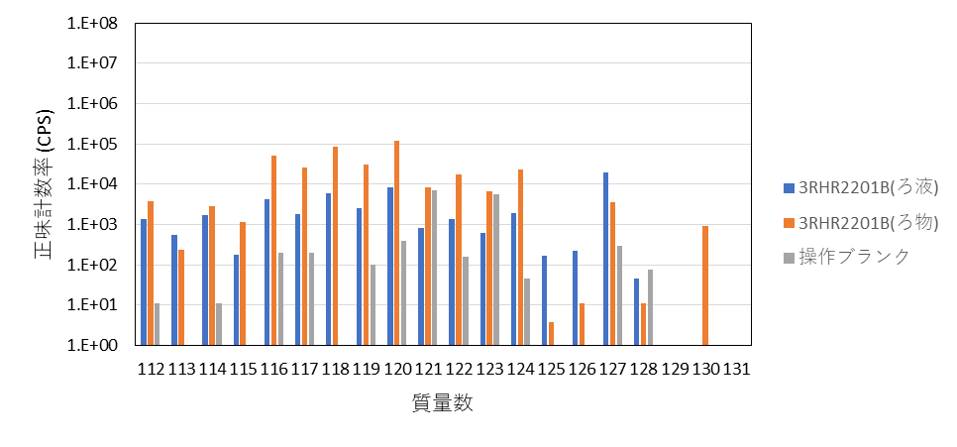

図4.1.1(5)(iii)(c)-6(f) 3号機RHR熱交換器（A）残水(3RHR2201B) ろ物溶解液及びろ液ICP-MS定性分析結果(質量数 112～131)

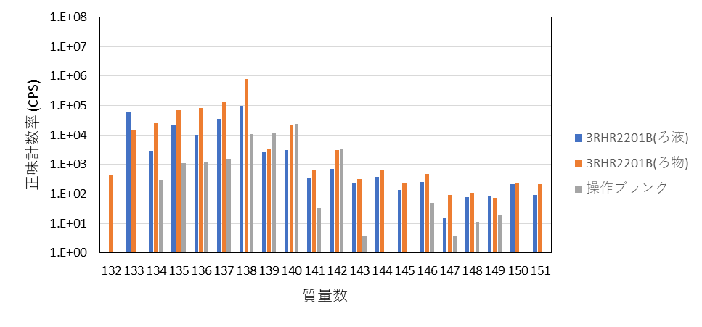

図4.1.1(5)(iii)(c)-6(g) 3号機RHR熱交換器（A）残水(3RHR2201B) ろ物溶解液及びろ液ICP-MS定性分析結果(質量数 132～151)

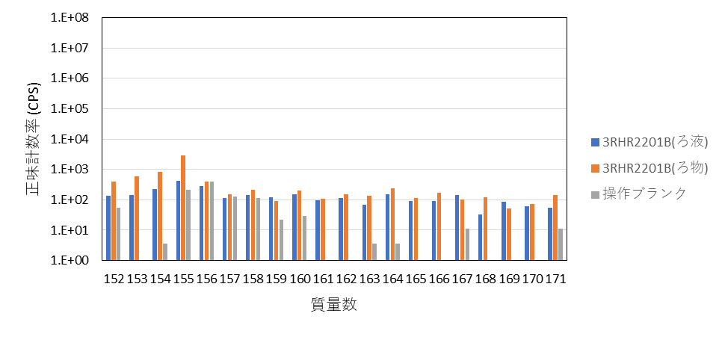

図4.1.1(5)(iii)(c)-6(h) 3号機RHR熱交換器（A）残水(3RHR2201B) ろ物溶解液及びろ液ICP-MS定性分析結果(質量数 152～171)

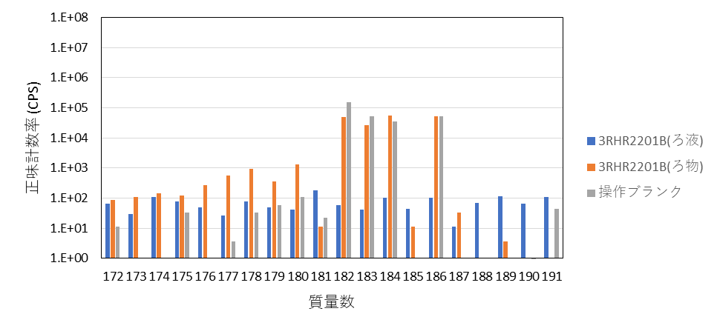

図4.1.1(5)(iii)(c)-6(i) 3号機RHR熱交換器（A）残水(3RHR2201B) ろ物溶解液及びろ液ICP-MS定性分析結果(質量数 172～191)

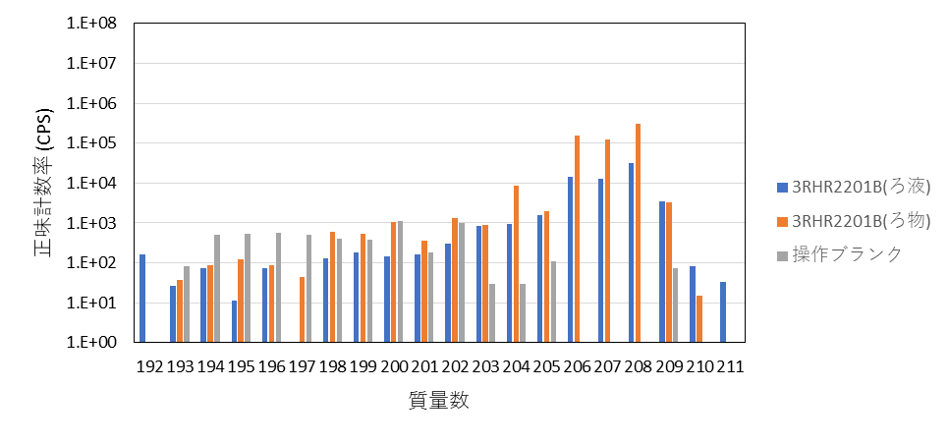

図4.1.1(5)(iii)(c)-6(j) 3号機RHR熱交換器（A）残水(3RHR2201B) ろ物溶解液及びろ液ICP-MS定性分析結果(質量数 192～211)

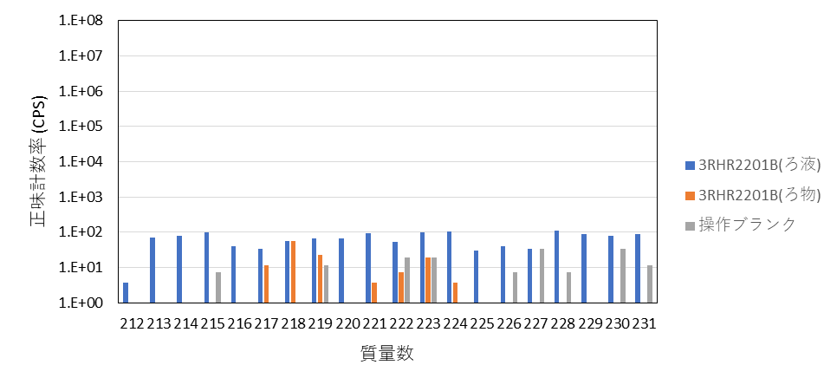

図4.1.1(5)(iii)(c)-6(k) 3号機RHR熱交換器（A）残水(3RHR2201B) ろ物溶解液及びろ液ICP-MS定性分析結果(質量数 212～231)

図4.1.1(5)(iii)(c)-6(l) 3号機RHR熱交換器（A）残水(3RHR2201B) ろ物溶解液及びろ液ICP-MS定性分析結果(質量数 232～251)

